3ème Chapitre 9 : Interactions et poids Thème 3

Les interactions et leurs effets
L’espace profond est le seul endroit où l’on ne subit aucune interaction.

Une interaction exercée sur un objet peut :
• Le mettre en mouvement
• Modifier sa trajectoire ou sa vitesse
• Le déformer

Un objet ne subissant aucune interaction est soit au repos soit il a un mouvement rectiligne uniforme.

Interactions et forces
Il y a deux sortes d’interactions, les interactions de contact et les interactions à distances.

Les différentes caractéristiques d’une action sont :
• Son point d’application
• Sa direction
• Son sens
• Sa valeur ( en Newton )

La valeur (ou intensité) d’une force se mesure avec un dynamomètre.

Représentation d’une force
Une force est représentée par un segment fléché nommée force ou vecteur force et elle est notée . Lorsque l’on trace le vecteur force, on doit retrouver les quatre caractéristiques de l’action mécanique.

Application : 1cm ↔ 100 N
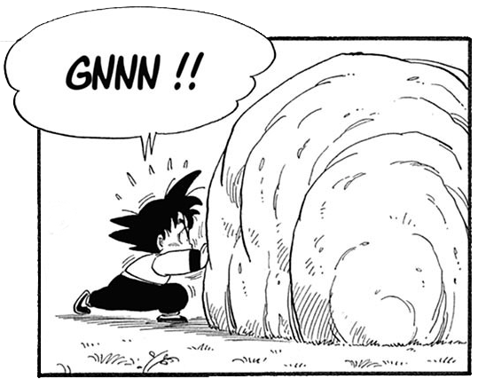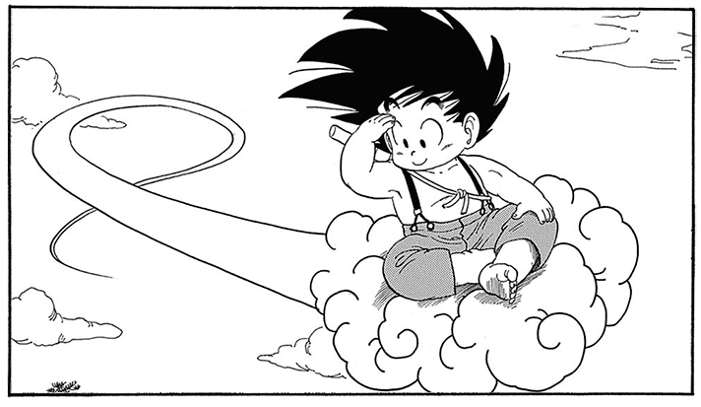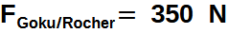

Force :  - _______________________  - _______________________  - _______________________  - _______________________ | Force :  - _______________________  - _______________________  - _______________________  - _______________________

Relation entre poids et masse
Prendre plusieurs objets et mesurer leur poids et leur masse.
Réalise 4 mesures de poids et de masse et calcule le rapport en utilisant bien les unités internationales.

P ( en N )
m ( en kg )
en N/kg

Remarque :

Conclusion :
Le poids est proportionnel à la masse ou
g est l'intensité de pesanteur, son unité est le N/kg. Sa valeur précise à Paris est g=9.81 N/kg

Application : Naruto sur Mars
Voici la liste des fournitures scolaires que doit avoir un élève dans son cartable sur Terre et sur Mars.
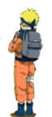 | Terre | Mars | 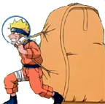
 | Trousse : 300 g  Cartable : 1,7 kg  4 Cahiers : 1 kg  4 Manuels scolaires : 3 kg | Trousse : 300 g  Cartable : 2,7 kg  4 Cahiers : 1 kg  4 Manuels scolaires : 3 kg  Dictionnaire de français : 1,5 kg  Dictionnaire Fr-Gb : 1,5 kg  Équipement sportif : 4 kg
 | Intensité de pesanteur  g_{T}=9,81 N/kg | Intensité de pesanteur  g_{M}=3,72 N/kg

- Calculer la masse du cartable plein sur Terre et sur Mars.
- Énonce l'équation qui relie le poids et la masse.
- Quel est le poids du cartable plein sur la Terre et sur Mars.
- Pourquoi l'élève martien est avantagé par rapport à l'élève terrien

Interactions
Caisse

Lorsqu’un objet exerce une action mécanique sur un autre objet, il en existe une autre qui est réciproque.
Terre
Table


Équilibre statique
Pour être en équilibre, un objet qui subit deux forces, doit remplir quatre conditions :

- Même direction,
- Sens contraire,
- Même intensité, et
- Doivent passer par le même point.

Exemple 1 : Ballon sur la table

Exemple 2 : Caisse sur une pente.

La réaction de la pente sur la caisse est composée d’une action qui retient la caisse perpendiculairement et d’une action qui la retient dans le sens opposé du déplacement. C’est une force de frottements.

La gravitation universelle
Newton montre que la gravitation est universelle. La force qui nous attire vers le centre de la Terre est la même que celle qui retient la Lune sur son orbite.

Caractéristiques :
Pour deux corps A et B , l'attraction gravitationnelle est :
- une action à distance
- proportionnelle aux masses des deux corps
- proportionnelle à l’inverse de la distance au carré entre les deux corps
- égale à celle exercée de A sur B ou de B sur A.

Le facteur de proportionnalité est la constante universelle de gravitation G.

Exemple : Sachant que le rayon terrestre moyen est de R_{T}=6371 km et la masse de la Terre est de M_{T}=5,972x10²⁴ kg, Retrouve la valeur de l’intensité de pesanteur terrestre.

Représentation :
On représente l'attraction gravitationnelle par un vecteur placé sur l'objet qui la subit et dirigé vers l'objet qui l'exerce.

Soleil
Terre
Lune

